|  |  |  |  |  |  |  |
| --- | --- | --- | --- | --- | --- | --- |
| **J18. Biensa CF – 2 Montserrat CF – 4** | | | | 2feb2019 - Mun. Barri Biensa 17:30 | | |
| **Dem** | **Jugadors** | **Substitucions** | **Minuts** | **Gols** | **Assis** | **Targetes** |
| PT | Andrés |  |  |  |  | 1 |
| Lat | Laguna |  |  |  |  | 1 |
| Cen | Jordi | Cardona | m.45 |  |  |  |
| Cen | Charlie |  |  |  |  |  |
| Lat | Català | Arocas | m.55 |  |  |  |
| Mig | Gomera |  |  |  |  |  |
| Mig | Abraham |  |  | 1 |  | 1 |
| Ext | Rai | Torte | m.45 |  |  |  |
| Ext | Julio |  |  |  |  |  |
| Mig | Tramvia |  |  |  |  |  |
| Dv | Sento | Fenoll | m.45 | 2 |  |  |
| Mig | Cardona |  |  |  |  |  |
| Mig | Arocas |  |  |  |  |  |
| Ext | Torte |  |  | 1 |  |  |
| Ext | Fenoll |  |  |  |  |  |
|  |  |  |  |  |  |  |
|  |  |  |  |  |  |  |

**Victòria treballada en una pista de futbet polar**

Fred, aire, camp molt reduït (no més de 50 metres d’ample i les sis de la vesprada del primer dissabte de febrer. Les ganes de jugar al futbol eren irresistibles.

Així i tot, hem sabut imposar-nos a un rival lluitador que ens ha assetjat a base de balons llargs i tretes de banda que ens han causat perills per les dimensions del terreny de joc. Malgrat el domini local inicial, hem superat la defensa adversària en diverses ocasions i fruit d’això han sigut els gols de Sento. El primer en convertir un penal sobre Laguna i el segon en rematar una bona jugada col·lectiva. També hem tingut d’altres, especialment Sento qui ha disposat de dos més, Rai, Julio...

La segona part ha començat amb l’àrbitre fent concesions als locals i permetent jugades en els que els atacants locals estaven en fora de joc o posició dudosa. La primera ha anat a la gàbia. Tot i les contres locals, nosaltres hem tingut un bon grapat d’oportunitats de fer barraca. Per a variar les hem errades per poc i per l’encert del porter local. Heroi al dia de hui. Abraham ha aprofitat un rebuig a l’àrea per distanciar els rivals que han tornat a retallar en el marcador. La incertesa ens ha fet precipitar-nos però el gol de Torte en una jugada a baló parat ha calmat els ímpetus locals i ha fet justícia.

Els dolors pels duels constants i el fred ha durat tot al setmana posterior.

**Gols**:

**0 – 1: m.10.** Sento de penal.

**0 – 2: m.15.** Sento en culminar una jugada de contraatac a passe de Julio.

**1 – 2: m.46.** Biensa en una jugada de contraatac dins de la menuda.

**1 – 3: m.56.** Abraham en aprofitar una pilota solta dins de l’àrea

**2 – 3: m.65.** Biensa en una jugada personal després de rebotar en Arocas.

**2 – 4: m.80.** Torte en jugada d’estratègia de córner.

**Resultats**

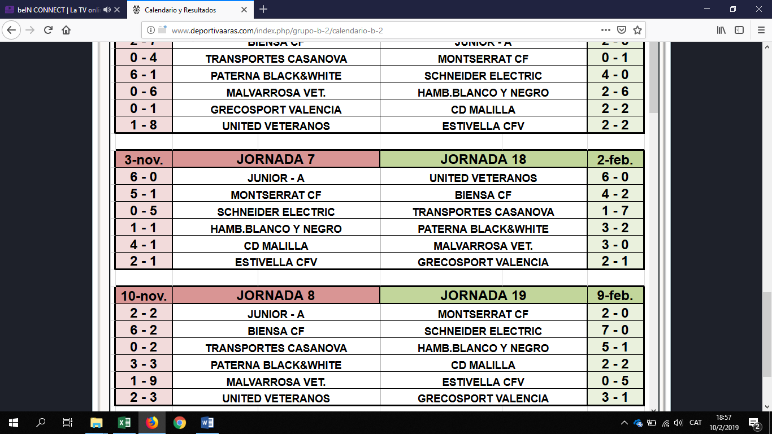

**Classificació**